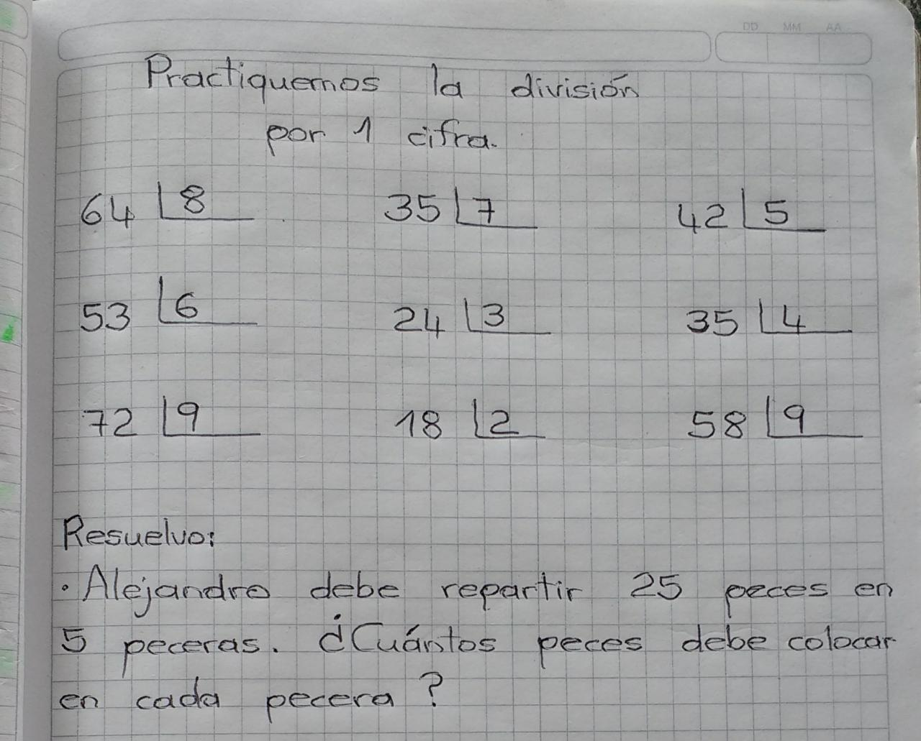

56 L 3 98 L 2

1.894 L 3 34.789 L 3